**définition de quelque notion mathématique présent au projet**

1. Un vecteur

Un vecteur a un sens, une direction et une longueur. Pour les vecteurs, les mathématiques ont une écriture et un vocabulaire spécifiques.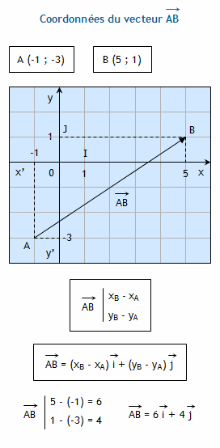

2. Une matrice

Une matrice est un tableau rectangulaire d'éléments numériques, organisés en lignes et colonnes

3. Une probabilité, une loi de probabilité, un ou deux exemples

définition : La probabilité mesure la chance qu'un événement se produise

loi de probabilité : une loi de probabilité décrit le comportement aléatoire d'un phénomène dépendant du hasard. L'étude des phénomènes aléatoires a commencé avec l'étude des jeux de hasard

exemples :

* La probabilité de lancer un dé et d'obtenir un 6 est de 1/6.

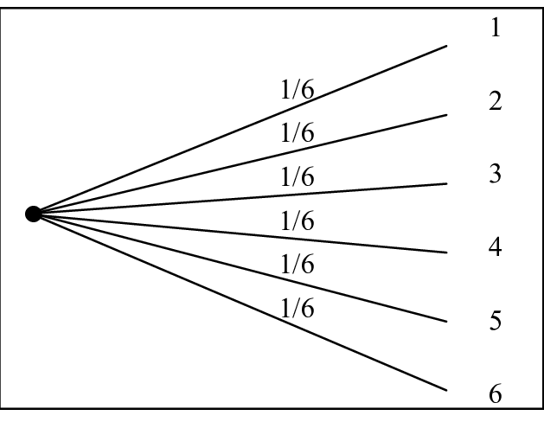

* La probabilité de lancer deux dé et d'obtenir 6 sur les deux dé est de 1/36.

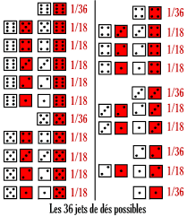

4.

* Des variables indépendantes

Deux variables sont dites indépendantes si la variation de l'une d'entre elles n'a pas d'effet prévisible sur la variation de l'autre

Exemple :

La température extérieure et le nombre de pages lues dans un livre : La variation de la température n'affecte pas le nombre de pages lues.

* Des variables dépendantes

Des variables sont dites dépendantes lorsqu'il existe une relation ou une influence entre elles.

Exemple :

La quantité de pluie et le niveau d'eau dans un réservoir : Plus il pleut, plus le niveau d'eau augmente.

5. Une espérance, une variance et un écart type

Espérance : L'espérance, la moyenne, est une mesure de tendance centrale qui représente la valeur attendue d'une variable aléatoire.

Variance : La variance mesure la dispersion des valeurs d'une variable aléatoire par rapport à sa moyenne.

Écart type : L'écart type est la racine carrée de la variance et donne une indication de la dispersion des données.

6. Une corrélation linéaire

La corrélation linéaire est une mesure de la relation linéaire entre deux variables

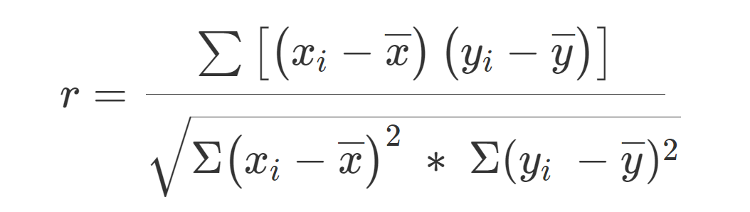

7. Une moyenne, une médiane, un maximum, un minimum.

Moyenne : La moyenne est la somme de toutes les valeurs divisée par le nombre de valeurs. Elle représente la tendance centrale d'un ensemble de données.

Médiane : La médiane est la valeur du milieu d'un ensemble de données trié. Elle sépare les données en deux parties égales.

Maximum : Le maximum est la valeur la plus élevée dans un ensemble de données.

Minimum : Le minimum est la valeur la plus basse dans un ensemble de données.

8. Les quartiles en statistique

Les quartiles sont les trois valeurs qui divisent un ensemble de données trié en quatre parties égales. Il s'agit du premier quartile (Q1), de la médiane (Q2) et du troisième quartile (Q3). Ils sont utilisés pour analyser la répartition des données.

9. Boxplot en statistique

Un boxplot est un graphique qui représente graphiquement la distribution d'un ensemble de données en utilisant des boîtes, des moustaches et des points. Il met en évidence les quartiles, les valeurs aberrantes potentielles et la répartition globale des données.

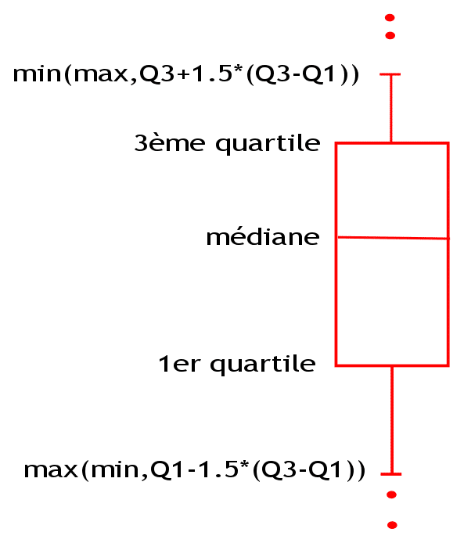

10.Histogramme en statistique

Un histogramme est un graphique qui représente la distribution des données en regroupant les valeurs en intervalles et en affichant le nombre d'observations dans chaque intervalle

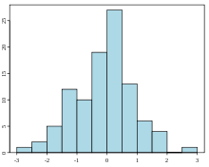

11.Le théorème Centrale Limit

12.Une dérivée

la dérivée mesure le taux de variation d'une fonction par rapport à sa variable indépendante